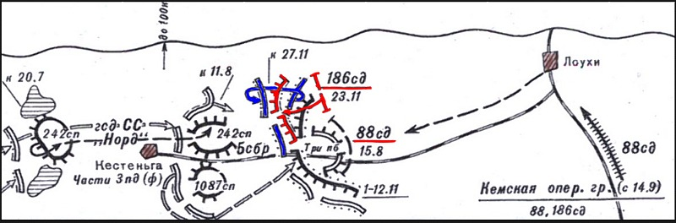
По официальным данным Центрального Государственного Архива на Карельском фронте за 1172 суток боев погибло 110435 бойцов и командиров Красной Армии. Всего на территории Карелии захоронено 57068 защитников Отечества, из их числа известны имена 51640 воинов. Увековечено на памятных плитах - 23301 имя. Требуется увековечить еще 28235 имен.5428 имен необходимо установить. Из мемориальных объектов, хранящих память об ожесточенных оборонительных боях летом и осенью 1941 г. и последующем этапе стабильной обороны, наиболее значимыми являются рубежи обороны советских войск, на которых было окончательно остановлено наступление противника: рубеж обороны Кестенгского направления ( 44-45-й км шоссе Лоухи – Кестеньга).
Мемориальный комплекс "Огневая позиция" Описание памятника Мемориальный комплекс сооружен в 1975г. в честь советских воинов, остановивших наступление врага на станцию Лоухи в 1941 году. На постаменте мемориальная доска с надписью "На этoм рубеже в 1941 году героизм советских воинов, остановил наступление фашистских захватчиков" На другой стороне автомагистрали, напротив пушки установлена восьмиметровая стела с барельефом и надписями. "Слава Героям", "1941- 1945". Рядом со стелой три слегка наклонных железобетонных пилона, имитирующих противотанковые надолбы. В границах бывшей огневой позиции обустроен музей под открытым небом: стрелковые ячейки, дот, дзот, землянка, восстановлены траншеи, ходы сообщения, периода войны. В июле 2004 года памятник отремонтирован, благоустроена прилегающая территория.
22 октября 1941 года Полярная дивизия стала именоваться 186-й стрелковой дивизией.
В начале ноября 1941 г. немецкое командование предприняло наступательную операцию в направлении Кестеньга (взята 8 августа) - станция Лоухи, между озёр Пяозеро и Топозеро , поставив целью перерезать железную дорогу Мурманск - Ленинград. Наступление имело важное значение, так как с захватом станции Лоухи противник лишил бы нашу страну железнодорожного сообщения с Мурманском. Этим самым могли быть созданы большие трудности в обеспечении всем необходимым наших войск и Северного флота и в сообщении Советского Союза с внешним миром через Север.
Местность на данном направлении лесисто-болотистая, с большим количеством озер, небольших рек с заболоченными поймами, болот. Количество дорог, пригодных для движения, очень ограниченное.
Наступление значительного количества войск с их боевой техникой в направлении Кестеньга- станция Лоухи возможно было только вдоль шоссе и проходящей рядом железной дороги.
В ночь на 1 ноября 1941 г. противник после сильной артиллерийской подготовки прорвал оборону 88-й стрелковой дивизии и начал развивать наступление вдоль шоссе на восток.
Впервые на Карельском фронте противник применил массированные удары авиации по переднему краю. 40 бомбардировщиков сделали по два вылета. Атаки немцев и финнов продолжались до 11 ноября, но взять станцию Лоухи им не удалось. 12 ноября наступило затишье. Линия фронта стабилизировалась в 40 км западнее станции Лоухи. Финские полки вернулись к своим дивизиям, а немецкие войска начали строить жилье и готовиться к зиме.
12 ноября начальник штаба 88-й сд С. П. Перков записал: «Сегодня жуткий день... Нужно сказать, что части дерутся героически. Я еще не видел такой стойкости, такого героизма..."
В этой критической обстановке командование Карельского фронта принимает решение срочно перебросить из под Мурманска на Лоухско-Кестеньгское направление испытанную в боях 186-ю стрелковую, которая и здесь показала чудеса храбрости.Уже в первый день нашего контрнаступления "Полярники" овладели несколькими опорными пунктами врага.
Находясь на направлении главного удара, совместно с воинами 88-й стрелковой дивизии , 186-я стрелковая дивизия сумела не только остановить продвижение врага к станции Лоухи, сорвать его планы, но и отбросить неприятеля на 14-15 км. Перерезать Кировскую железную дорогу, выйти к Белому морю и блокировать Мурманск немцам так и не удалось.

В этих боях 11.11.1941 г. пропал без вести в бою красноармеец Рожков Прокофий (Прокопий) Дорофеевич из 186 СД, уроженец д. Агрызя.

